北縣樹市大同國小八十八學年度下學期一年級期中國語科評量試卷
命題教師：林甘 一年（ ）班（ ）姓名（ ）
- 寫國字或注音：30分
- 把詞語連成句子：10分
仔 |  |  |  | 陽 |  |  | 快
細 |  |  |  | 光 |  |  | 樂
操 |  |  |  | 窗 |  |  | 小
場 |  |  |  | 外 |  |  | 鳥
安 |  |  |  | 朋 |  |  | 旺
靜 |  |  |  | 友 |  |  | 旺
響 |  |  | 教 |  |  |  | 前
亮 |  |  | 書 |  |  |  | 面
搬 |  |  | 蝴 |  |  |  | 彩
家 |  |  | 蝶 |  |  |  | 色
1、學生 • •笑著 • •西西沙沙
2、風 • •吹著 • •滴滴答答
3、雨 • •響著 • •嘻嘻哈哈
4、鳥 • •下著 • •機機渣渣
5、風鈴 • •叫著 • •叮叮噹噹
- 把不同種類的詞語圈起來：8分
1、蝴蝶 小鳥 螞蟻 蜜蜂
2、讀書 說話 跑跳 唱歌
3、吵鬧 快樂 高興 開心
4、好多 真多 不多 很多

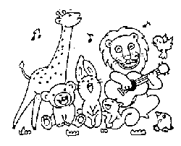
- 哪一個字錯了，寫出對的字：10分
1、（ ）請根我一起來。
2、（ ）美一個人都笑了。
3、（ ）校園裡開了很都的花。
4、（ ）小巷裡有人在跑不。
5、（ ）我們做在一起看書。
- 數一數筆畫，再造詞：15分
1、以（ ）畫……（ ）
2、光（ ）畫……（ ）
3、送（ ）畫……（ ）
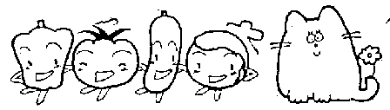4、班（ ）畫……（ ）
5、巧（ ）畫……（ ）
- 意思相同的打（○）不同的打（X）：10分
1、彩色（ ）黑白 2、天亮（ ）天黑
3、上課（ ）下課 4、開心（ ）快樂
5、很多（ ）很少
- 照樣寫短語：8分
1、跑來跑去 ◎（ ）◎（ ）
2、又跑又跳 ◎（ ）◎（ ）
- 造句：9分
1、真是……

2、不用………會

